國立中央大學
114學年度 第一學期

軟體工程 期末書面報告

A 軟體專案管理規劃文件
寵物領養平台

組別：第十七組
組員：
114423001 陳柏甫
114423007 潘維晟
114423042 劉和媛
114423043 李嶧

目錄
1. 專案簡介 2
1.1 專案願景與任務 2
1.2 專案名稱 2
2. 專案範圍與目標 2
2.1 專案範圍 2
2.2 專案目標 3
2.2.1 業務目標 3
3. 需求與主要功能 4
4. 專案組織與角色 4
4.1 專案人員組成 4
4.2 責任分配矩陣 (RACI Chart) 5
4.3 利害關係人管理計畫 5
5. 專案時程與資源規劃 6
5.1 專案里程碑與交付物 6
5.2 甘特圖 7
6. 技術架構與開發流程 7
6.1 技術堆疊 7
6.2 系統架構圖 8
6.3 版本控制與開發流程 8
7. 風險與應變計畫 9
8. 品質、驗收與保固 10
8.1 品質管理與驗收準則 10
8.1.1 品質保證計畫 10
8.1.2 完成定義 10
9. 溝通與協作機制 10

1. 專案簡介
本文件旨在詳細說明「貓狗領養平台」專案的完整規劃、執行、監控與管理方式。內容涵蓋專案的範圍目標、時程資源、技術架構、風險管理、品質保證及溝通協作機制，以作為所有利害關係人共同遵循的依據，確保專案能如期、如質、如預算地完成。

1.1 專案願景與任務
- 專案願景： 讓更多人以領養代替購買，建立一個透明、互信且友善的動物送養環境。
- 專案任務： 提供一個安全、高效的線上領養與送養流程平台；讓個人飼主與收容所能方便地上架送養動物；並賦予管理員有效率地審核與管理資料的能力。

1.2 專案名稱
貓狗領養平台

2. 專案範圍與目標
本章節明確定義專案的邊界，並將目標拆分為業務層面與技術層面，以確保開發方向與商業價值一致。

2.1 專案範圍
- 核心功能模組：
  - 使用者與權限管理： 支援訪客、一般會員、收容所會員、管理員四種角色及其權限。
  - 動物瀏覽與搜尋模組： 提供多條件篩選、排序與關鍵字搜尋功能。
  - 送養刊登模組： 支援個人單筆及收容所批次刊登。
  - 領養申請模組： 標準化線上申請與狀態追蹤。
  - 審核模組： 提供送養方管理申請案件。
  - 醫療紀錄管理模組： 支援紀錄新增、附件上傳與管理員驗證醫療紀錄。
  - 管理員後台模組： 完整的後台管理功能。
  - 通知中心模組 (MVP)： 平台內通知與email通知 (註冊驗證與領養通過通知)。

2.2 專案目標

2.2.1 業務目標
目標代碼 | 目標描述 | 衡量指標 (Success Metrics)
BO-01 | 提升媒合成功率 | 上線 3 個月內，成功配對並結案的領養案例 ≥ 100 筆。
BO-02 | 優化使用者體驗 | 會員完成核心申請流程（瀏覽→詳情→提交）的平均時間 ≤ 3 分鐘。
BO-03 | 提高營運效率 | 管理員處理單筆申請的平均時間 < 10 分鐘。
BO-04 | 確保刊登品質 | 送養刊登的有效通過率（發佈後成功上架）需 ≥ 70%。

2.2.2 技術目標
目標代碼 | 目標描述 | 衡量指標 (Success Metrics)
TO-01 | 建立穩健的系統架構 | 採用 Vue3 與 Flask 實作微。
TO-02 | 確保系統高效能 | 核心 API 的 95 百分位回應時間 < 500ms，系統支援 1,000 名並發活躍使用者。
TO-03 | 保證服務高可用性 | 系統月可用性 (SLA) ≥ 99.5%，並建立每日資料庫備份與災難恢復機制。
TO-04 | 實施自動化開發流程 | 建立 CI/CD Pipeline，程式碼合併後自動觸發測試與部署。
TO-05 | 落實資訊安全 | 遵循 OWASP Top 10 防禦設計，完成滲透測試並修復所有高風險漏洞。

3. 需求與主要功能
本章節詳述主要使用者在平台上的核心操作流程。
- 領養者流程： 瀏覽動物列表 → 使用篩選器尋找 → 進入動物詳情頁 → 查看動物資料與已驗證的醫療紀錄 → 點擊「提出領養申請」→ 填寫並提交表單 → 在「我的申請」頁面追蹤審核狀態。
- 送養者流程： 登入會員 → 點擊「發佈送養」→ 填寫動物資料、描述、上傳至少一張照片與醫療摘要 → 提交送審 → 在會員介面管理已刊登的動物 → 收到申請時，進入審核管理頁面進行審核。
- 管理員流程： 登入後台 → 檢視待審核的送養刊登或醫療紀錄 → 審核並更新狀態（通過/拒絕）→ 檢視使用者檢舉或爭議案件並進行處理 → 系統自動發送相關通知給使用者。

4. 專案組織與角色
本章節定義專案團隊的組成、角色職責，並透過責任分配矩陣與利害關係人管理計畫，確保權責分明與溝通順暢。

4.1 專案人員組成
角色 | 主要職責與要求 | 人數
專案經理 (PM) | 負責專案整體規劃、執行、監控與結案。 需具備敏捷開發管理經驗。 | 1
UI/UX 設計師 | 負責使用者體驗研究、介面流程設計、視覺風格與互動原型。 | 1
前端工程師 (FE) | 負責使用者介面的開發與互動邏輯實作。 | 2
後端工程師 (BE) | 負責 API 開發、資料庫設計、安全性與效能調校。 | 2
測試工程師 (QA) | 負責測試案例撰寫、自動化測試腳本開發、執行功能/效能/安全性測試。 | 1

4.2 責任分配矩陣 (RACI Chart)
- R (Responsible): 負責執行者
- A (Accountable): 最終當責者
- C (Consulted): 諮詢對象
- I (Informed): 被告知者
活動 / 交付物 | 專案經理 (PM) | UI/UX 設計師 | 前端 (FE) | 後端 (BE)
需求規格定義 | A | R | C | C
UI/UX 設計 | A | R | C | C
前端開發 | A | C | R | C
後端API開發 | A | I | C | R
單元與整合測試 | I | I | R | R
使用者驗收測試 (UAT) | A | C | C | C
專案進度報告 | R, A | I | I | I
風險管理 | R, A | C | C | C

4.3 利害關係人管理計畫
利害關係人 | 角色/部門 | 關注點 | 影響力  (高/中/低) | 溝通策略 | 頻率
動物收容所 | 外部夥伴 | 操作效率、 刊登曝光 | 高 | 使用者訓練、 定期問卷、 功能預覽會 | 每季
法務部門 | 內部支援 | 個資法規、 使用者條款 | 中 | 文件審閱會議、法律諮詢 | 依需求
行銷部門 | 內部協作 | 平台推廣時程、品牌形象 | 高 | 專案進度同步、上線前協調會 | 每月
潛在領養者 | 終端使用者 | 資訊透明度、 操作簡易性 | 高 | 滿意度調查、 社群意見回饋 | 上線後

5. 專案時程與資源規劃
本章節說明專案的整體時程規劃、重要里程碑、交付物以及預算分配。

5.1 專案里程碑與交付物
里程碑代碼 | 里程碑名稱 | 預計完成時程 | 主要交付物
M1 | 專案啟動與規劃 | D + 0.5 個月 | 專案計畫書 (本文件)、WBS、初步甘特圖
M2 | 系統設計定版 | D + 1.5 個月 | UI/UX 高保真原型、  系統架構圖、  API 規格文件
M3 | Alpha 版本完成 | D + 3.5 個月 | 可內部測試的核心功能版本、  單元/整合測試報告
M4 | Beta 版本完成 | D + 5.5 個月 | 功能完整的 UAT 版本、  測試案例文件
M5 | UAT 測試完成 | D + 6 個月 | UAT 測試報告、  Bug 修復清單
M6 | 專案正式上線 | D + 6.5 個月 | 部署至生產環境的穩定系統、維運手冊
M7 | 專案結案 | D + 7 個月 | 專案結案報告、  原始碼與所有文件歸檔

5.2 甘特圖
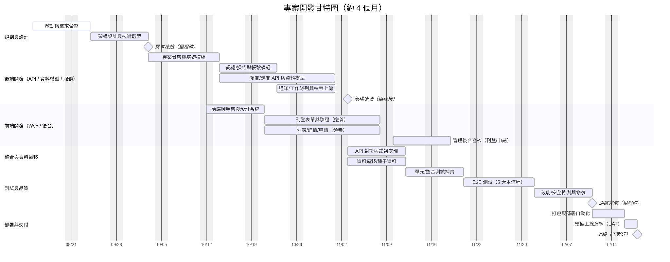

6. 技術架構與開發流程
本章節說明專案採用的技術堆疊、系統架構與開發流程規範。

6.1 技術堆疊
類別 | 採用的技術/工具
前端 | Vue 3、TypeScript、Node.js/npm、Playwright（E2E）
後端 | Python 3.9+、Flask 2.x、SQLAlchemy、Celery（工作隊列）
資料庫 | MySQL 5.7+
容器化 | Docker

6.2 系統架構圖
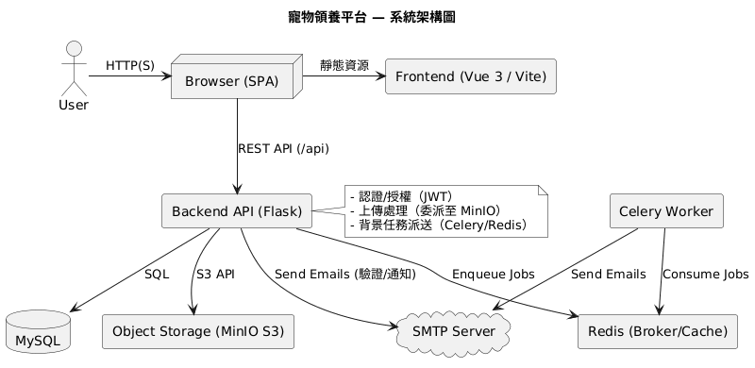

6.3 版本控制與開發流程
- 版本控制： 本專案使用 Git 進行版本控制，程式碼託管於 GitHub。
- 分支策略： 採用 GitFlow 模型。
  - main:用於存放穩定發布的生產環境版本。
  - develop: 開發主幹，整合所有已完成的功能。
  - feature/<feature-name>:用於開發新功能。
  - release/<version>: 用於準備發布新版本。
  - hotfix/<issue>: 用於緊急修復生產環境的問題。
- 開發流程：
  - 所有開發工作需從 develop 分支建立 feature分支。
  - 功能完成後，需提交 Pull Request (PR) 至 develop 分支。
  - PR 需至少一位團隊成員審查 (Code Review) 並通過所有自動化測試後，方可合併。

7. 風險與應變計畫
本章節識別專案潛在風險，並制定應對策略以降低其衝擊。
風險類別 | 風險描述 | 可能性 (1-5) | 衝擊 (1-5) | 風險等級 | 應對策略
營運風險 | 不良或虛假的送養資料（如錯誤的動物健康狀況）被刊登，導致使用者糾紛與平台信譽受損。 | 4 | 5 | 高 | 1. 建立嚴格的刊登審核流程。 2. 開發使用者檢舉功能。 3. 導入可驗證的醫療紀錄機制，並給予較高權重。
技術風險 | 收容所會員採單一帳號負責人模型，若該帳號共用或交接不清，可能導致權責混亂或資料誤操作。 | 3 | 3 | 中 | 1. 於收容所註冊流程中明確說明此限制。 2. 強化後台稽核紀錄，所有操作皆記錄操作者 IP 與時間。 3. 將多成員管理列為未來擴充功能。
時程風險 | 需求不斷變更或擴增（Scope Creep），導致核心功能開發時程延誤。 | 3 | 4 | 高 | 嚴格執行「服務異動管理」流程，所有非必要變更延至下一階段再議。
人力風險 | 核心開發人員離職，導致技術斷層與時程延誤。 | 2 | 5 | 中 | 1. 要求撰寫詳盡的開發文件。 2. 定期舉辦 Code Review 與知識分享會。 3. 建立備援人力計畫。

8. 品質、驗收與保固
本章節定義專案的品質標準、驗收流程、付款方式及保固服務。

8.1 品質管理與驗收準則

8.1.1 品質保證計畫
- 程式碼品質： 導入 ESLint/Prettier 進行程式碼風格統一，要求單元測試覆蓋率需達 80% 以上。
- 測試策略：
  - 單元測試 (Unit Test): 由開發者撰寫，確保個別函式或元件功能正常。
  - 整合測試 (Integration Test): 測試多個模組協作時的正確性。
  - 端對端測試 (E2E Test): 自動化測試使用者完整操作流程。
  - 壓力測試: 系統在高負載下關鍵操作的承載能力。
  - 使用者驗收測試 (UAT): 由甲方或真實使用者進行，驗證系統是否滿足業務需求。

8.1.2 完成定義
一個使用者故事 (User Story) 必須滿足以下所有條件，才可被視為「完成」：
- 程式碼已完成並合併至 develp 分支。
- 所有相關的單元與整合測試皆已通過。
- 相關文件（如 API 文件）已更新。
- 通過 QA 人員的測試驗證。
- 產品負責人 (PO) 或專案經理已驗收。

9. 溝通與協作機制
本章節說明專案團隊的溝通管道與協作模式，以確保資訊流通順暢。
- 會議機制：
  - 每週專案會議：專案團隊固定每週召開一次會議，於課堂或課後時間同步專案進度，討論作業內容與待解決問題。
  - 階段性規劃與成果檢視：專案團隊依課程進度進行工作分配，並於每週會議中檢視各階段成果。

